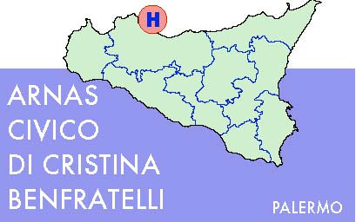

BANDO DI SELEZIONE ENTI PER LA COSTITUENDA ATS
PER LA PARTECIPAZIONE ALL'AVVISO PUBBLICO PER LA PRESENTAZIONE DI PROGETTI A CARATTERE TERRITORIALE FINANZIATI A VALERE SUL FONDO EUROPEO PER L'INTEGRAZIONE DI CITTADINI DI PAESI TERZI - ANNUALITA' 2012 – Azione 8 “Scambio di esperienze e buone prassi”
VISTO
l'Avviso pubblico per la presentazione di progetti a carattere territoriale finanziati a valere sul Fondo Europeo per l’Integrazione di cittadini di Paesi terzi – Annualità 2012 – Azione 8 “Scambio di esperienze e buone prassi”;
VISTO

l'articolo 4.1 del citato Avviso Pubblico in cui vengono definiti i soggetti ammessi a presentare proposte progettuali;

CONSIDERATO

che secondo la lett.c – art. 4.1 del citato Avviso Pubblico, l' A.R.N.A.S. Civico Di Cristina Benfratelli di Palermo risulta essere soggetto ammesso a presentare proposte progettuali in qualità di capofila di costituenda ATS
CONSIDERATA

la perfetta coerenza tra le attività già svolte da questa A.R.N.A.S. per come evidenziato dal documento della Regione Siciliana Relativo al Piano della Salute 2011-2013 e gli obiettivi che il Ministero dell'Interno – Dipartimento per le libertà civili e l'immigrazione, intende raggiungere con il citato Avviso Pubblico,

Art. 1 – Oggetto

l'A.R.N.A.S. Civico Di Cristina Benfratelli di Palermo invita gli enti interessati a proporre idea/proposta progettuale per la presentazione in ATS con l'A.R.N.A.S. soggetto capofila relative all'Avviso già citato.
L'A.R.N.A.S. Civico Di Cristina Benfratelli di Palermo si riserva la facoltà di scelta in ordine al contenuto del progetto la cui condivisione sarà subordinata ad una verifica di congruenza con i propri fini istituzionali.
Art.2 – Modalità e termini di partecipazione
Le idee/proposte progettuali per la partecipazione all'Avviso Pubblico richiamato dovranno pervenire nel termine perentorio delle ore 12,00 del 08/06/2013, dovendosi presentare il progetto, mediante procedura telematica sul sito del Ministero dell'Interno entro le ore 16 del 05/07/2013
PALERMO, 04/06/2013
Il Commissario Straordinario
Dott. Carmelo Pullara

